Федеральная налоговая служба

ОПИСАНИЕ ФОРМАТА
ЭЛЕКТРОННОГО СЕРВИСА СМЭВ
И
Руководство пользователя
электронного сервиса смэв

Сервис предоставления сведений об ИНН физического лица на основании данных о ФИО и дате рождения

Дата: 25.05.2012
Версия: 1.0
Листов: 34
АННОТАЦИЯ
Данный документ является «Описанием формата электронного сервиса СМЭВ и руководством пользователя электронного сервиса предоставления сведений об ИНН физического лица на основании данных о ФИО и дате рождения», которое в соответствии с п. 48 Приказа Министерства связи и массовых коммуникаций Российской Федерации от 27 декабря 2010 г. № 190 «Об утверждении технических требований к взаимодействию информационных систем в единой системе межведомственного электронного взаимодействия» является обязательным для предоставления Поставщиком в адрес Оператора СМЭВ.
СОДЕРЖАНИЕ
1 Общие сведения 5
1.1 Руководящие документы 5
1.2 Описание электронного сервиса 5
1.3 Операции (методы) электронного сервиса 6
1.4 Сценарии использования 6
1.5 Схема взаимодействия 7
1.6 Связи с другими электронными сервисами 8
2 Руководство пользователя 8
2.1 Операция «Передача запроса на получение сведений об ИНН физического лица на основании данных о ФИО и дате рождения» 8
2.1.1 Общие сведения 8
2.1.2 Описание входных параметров 8
2.1.3 Описание выходных параметров 10
2.1.4 Коды возвратов 10
2.2 Операция «Получение результата обработки запроса об ИНН физического лица на основании данных о ФИО и дате рождения» 10
2.2.1 Общие сведения 10
2.2.2 Описание входных параметров 10
2.2.3 Описание выходных параметров 11
2.2.4 Коды возвратов 12
2.3 Контрольные примеры 13
2.3.1 Запрашивается ИНН ФЛ, данные найдены в ФБД ЕГРН. 13
2.3.2 Запрашивается ИНН ФЛ, данные не найдены в ФБД ЕГРН. 13
3 Методика испытаний 14
3.1 Общие условия 14
3.2 Параметры испытаний на тестовой среде 14
3.3 Параметры испытаний на продуктивной среде 14
3.4 Особые условия 15
4 Приложения 15
4.1 Описание сервиса (WSDL) 15
4.2 Описание общих структур данных 16
4.3 Описания справочников 22
4.4 Иные приложения 22

изменения
Версия | Дата | Автор | Изменения
1.0 | 25.05.2012 | Дмитриев А.Д. | Исходный документ

термины/СОКРАЩЕНИя
Термин/сокращение | Описание
СМЭВ | Система межведомственного электронного взаимодействия
Поставщик | Организация-владелец электронного сервиса
ИС | Информационная система
WSDL | Web Services Description Language — язык описания веб-сервисов.
XSD | XML Schema definition - язык описания структуры XML документа.
SOAP | Simple Object Access Protocol - протокол обмена структурированными сообщениями в распределённой вычислительной среде.
XML | eXtensible Markup Language — расширяемый язык разметки.
ИНН | Идентификационный номер налогоплательщика
ФИО | Фамилия, имя, отчество
ФЛ | Физическое лицо
ФНС России | Федеральная налоговая служба
ФОИВ | Федеральный орган исполнительной власти
- Общие сведения
  - Руководящие документы
Основанием для разработки данного документа является требование п. 48 Приказа Министерства связи и массовых коммуникаций Российской Федерации от 27 декабря 2010 г. № 190 «Об утверждении технических требований к взаимодействию информационных систем в единой системе межведомственного электронного взаимодействия» в соответствии с которым, для подключения информационной системы к системе межведомственного электронного взаимодействия Поставщик предоставляет Оператору СМЭВ следующие документы:
- паспорт электронного сервиса, регистрируемого в системе взаимодействия;
- методику испытаний электронного сервиса, регистрируемого в системе взаимодействия, включая контрольные примеры обращения к электронному сервису;
- руководство пользователя электронного сервиса, регистрируемого в системе взаимодействия.
Основанием для создания и использования электронного сервиса являются перечисленные ниже документы.
Нормативно-правовые документы:
- Постановление Правительства Российской Федерации от 8 сентября 2010 г. № 697 «О единой системе межведомственного электронного взаимодействия»;
- Приказ Министерства связи и массовых коммуникаций Российской Федерации от 27 декабря 2010 г. № 190 «Об утверждении технических требований к взаимодействию информационных систем в единой системе межведомственного электронного взаимодействия»;
- Постановление Правительства Российской Федерации от 28.12.2011 № 1184.
Технологические стандарты:
- Методические рекомендации по разработке электронных сервисов и применению технологии электронной подписи при межведомственном электронном взаимодействии (текущей версия 2.4.3.).
  - Описание электронного сервиса
Наименование: | Предоставление сведений об ИНН физического лица на основании данных о ФИО и дате рождения.
Назначение: | Сервис предназначен для предоставления, по запросам ФОИВ, сведений об ИНН физического лица на основании данных о ФИО и дате рождения, в рамках единой системы межведомственного электронного взаимодействия (СМЭВ).
Поставщик: | ФНС России.

Область применения: | Межведомственное взаимодействие.
  - Операции (методы) электронного сервиса
Электронный сервис предоставления сведений об ИНН физического лица на основании данных о ФИО и дате рождения (далее – об ИНН физического лица) обеспечивает обмен данными между системой–потребителем (ИС ФОИВ) и системой-поставщиком (ИС ФНС России).
Электронный сервис включает методы, обеспечивающие:
- передачу запроса на получение сведений об ИНН физического лица;
- получение результата обработки запроса об ИНН физического лица.
Метод | Назначение
Код: queryINNFLFIODR  Наименование: передача запроса на получение сведений об ИНН физического лица на основании данных о ФИО и дате рождения | Передача запроса на получение сведений об ИНН физического лица
Код: getINNFLFIODR  Наименование: получение результата обработки запроса об ИНН физического лица на основании данных о ФИО и дате рождения | Получение результата обработки запроса на получение сведений об ИНН физического лица
  - Сценарии использования
Система-потребитель (ИС ФОИВ) вызывает сервис и передает системе-поставщику (ИС ФНС России) запрос на получение сведений об ИНН физического лица на основании данных о ФИО и дате рождения.
Взаимодействие реализовано по асинхронной схеме.
- Метод queryINNFLFIODR
  - Передача вызывающей стороной запроса в виде XML документа по схеме WS_ZPINNFIODRID_2_085_05_04_01_01.xsd, содержащего ФИО и дату рождения физического лица, по которому необходимо предоставить сведения об ИНН физического лица.
  - Прием отвечающей стороной (ИС ФНС России) поступившего запроса.
  - Формирование ответа в виде XML документа по схеме WS_OTINNFIODRID_2_085_06_04_01_01.xsd, содержащего Идентификатор запроса, сформированный ФНС России, или Код обработки.

- Метод getINNFLFIODR – получение вызывающей стороной результата на запрос о предоставлении сведений об ИНН физического лица. Вызывается при организации взаимодействия по асинхронной схеме в соответствии с установленным регламентом (по полученному ранее методом queryINNFLFIODR Идентификатору запроса).
  - Передача вызывающей стороной запроса в виде XML документа по схеме WS_ZPINNFIODRSV_2_085_07_04_01_01.xsd, содержащего Идентификатор запроса, сформированный ФНС России.
  - В случае успешного выполнения запроса отвечающей стороной осуществляется передача ответа в виде XML документа по схеме WS_OTINNFIODRSV_2_085_08_04_01_01.xsd, содержащего сведения об ИНН физического лица.
  - В случае не выполнения запроса отвечающей стороной осуществляется передача ответа в виде XML документа по схеме WS_OTINNFIODRSV_2_085_08_04_01_01.xsd, содержащего сведения об обработке запроса с Кодом обработки.
  - Схема взаимодействия
В рамках взаимодействия системы-потребителя (ИС ФОИВ) с системой-поставщиком (ИС ФНС России) для получения сведений об ИНН физического лица в асинхронном режиме участвуют следующие типы сообщений:
- запрос на получение сведений об ИНН физического лица;
- ответ на запрос на получение сведений об ИНН физического лица: Идентификатор запроса в случае успешной обработки запроса (элемент ИдЗапросФ xml-ответа), либо Код обработки (элемент КодОбр xml-ответа);
- повторный запрос на получение сведений об ИНН физического лица по полученному ранее Идентификатору запроса;
- ответ на повторный запрос на получение сведений об ИНН физического лица, содержащий сведения об ИНН физического лица на основании данных о ФИО и дате рождения (ИННФЛ), либо Код обработки (элемент КодОбр xml-ответа).
Схема взаимодействия при получении сведений об ИНН физического лица на основании данных о ФИО и дате рождения представлена на рисунке 1.

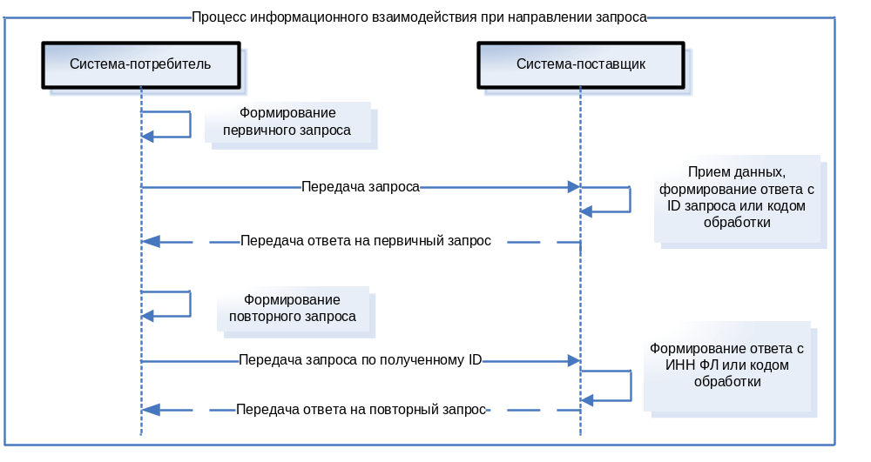

Рисунок 1 «Схема взаимодействия при получении
сведений об ИНН физического лица на основании данных о ФИО и дате рождения»

  - Связи с другими электронными сервисами
Данный сервис не имеет связей с другими сервисами.

- Руководство пользователя
  - Операция «Передача запроса на получение сведений об ИНН физического лица на основании данных о ФИО и дате рождения»
    - Общие сведения
Код операции: | queryINNFLFIODR
Наименование операции: | Передача запроса на получение сведений об ИНН физического лица на основании данных о ФИО и дате рождения
Назначение операции: | Операция предназначена для передачи запроса на получение сведений об ИНН физического лица на основании данных о ФИО и дате рождения и получения результата (Идентификатора запроса либо Кода обработки).

    - Описание входных параметров
Входные данные: XML документ по схеме WS_ZPINNFIODRID_2_085_05_04_01_01.xsd
№ | Код параметра | Описание параметра | Обязательность | Способ заполнения/Тип | Комментарий
1 | ВерсФорм | Версия формата | + | xs:string | до 5 символов
2 | ИдЗапросП | Идентификатор запроса, сформированный запрашивающей стороной | _ | xs:string | до 36 символов
3 | ДатаРожд | Дата рождения физического лица, в отношении которого осуществляется запрос | + | <ДатаТип> | 10 символов
4 | Фамилия | Фамилия физического лица, в отношении которого осуществляется запрос | + | xs:string | до 60 символов
5 | Имя | Имя физического лица, в отношении которого осуществляется запрос | + | xs:string | до 60 символов
6 | ПризОтч | Признак отсутствия отчества физического лица, в отношении которого осуществляется запрос | + | xs:string | 1 символ
7 | Отчество | Отчество физического лица, в отношении которого осуществляется запрос | + | xs:string | до 60 символов

    - Описание выходных параметров
Выходные данные: XML документ по схеме WS_OTINNFIODRID_2_085_06_04_01_01.xsd
№ | Код параметра | Описание параметра | Обязательность | Способ заполнения/Тип | Комментарий
1 | ВерсФорм | Версия формата | + | xs:string | До 5 символов
2 | ИдЗапросФ |  КодОбр | Идентификатор запроса, сформированный ФНС России |  Код обработки запроса | + | xs:integer  xs:string | 20 символов |  2 символа. Принимает значение:  99 – системная ошибка

    - Коды возвратов
№ | Код возврата | Описание кода возврата | Условия возникновения | Комментарий
1 | 99 | Системная ошибка | Возникает при наличии внутренних ошибок в ПО ИС ФНС России

  - Операция «Получение результата обработки запроса об ИНН физического лица на основании данных о ФИО и дате рождения»
    - Общие сведения
Код операции: | getINNFLFIODR
Наименование операции: | Получение результата обработки запроса об ИНН физического лица на основании данных о ФИО и дате рождения
Назначение операции: | Операция предназначена для передачи Идентификатора запроса и получения результата обработки запроса на получение сведений об ИНН физического лица на основании данных о ФИО и дате рождения

    - Описание входных параметров
Входные данные: XML документ по схеме WS_ZPINNFIODRSV_2_085_07_04_01_01.xsd
№ | Код параметра | Описание параметра | Обязательность | Способ заполнения/Тип | Комментарий
1 | ВерсФорм | Версия формата | + | xs:string | до 5 символов
2 | ИдЗапросФ | Идентификатор запроса, сформированный ФНС России | + | xs:integer | 20 символов
    - Описание выходных параметров
Выходные данные: XML документ по схеме WS_OTINNFIODRSV_2_085_08_04_01_01.xsd
№ | Код параметра | Описание параметра | Обязательность | Способ заполнения/Тип | Комментарий
1 | ВерсФорм | Версия формата | + | xs:string | До 5 символов
2 | ИдЗапросФ | Идентификатор запроса, сформированный ИС ФНС России | + | xs:integer | 20 символов
3 | ИННФЛ |  КодОбр | ИНН физического лица |  Код обработки запроса | + | xs:string  xs:string | 12 символов |  2 символа.  Принимает значение:  01 – запрашиваемые сведения не найдены;  52 – ответ не готов;  83 – отсутствует запрос с указанным идентификатором запроса и видом запрошенных сведений от данного органа;  99 – системная ошибка.

    - Коды возвратов
№ | Код возврата | Описание кода возврата | Условия возникновения | Комментарий
1 | 01 | Запрашиваемые сведения не найдены | Возникает при условии, что сведения об ИНН ФЛ не найдены
2 | 52 | Ответ не готов | Возникает при условии, что ответ не готов
3 | 83 | Отсутствует запрос с указанным идентификатором запроса и видом запрошенных сведений от данного органа | Возникает в ситуации, когда в запросе на получение результата на запрос, указан некорректный (неизвестный) идентификатор запроса
4 | 99 | Системная ошибка | Возникает при наличии внутренних ошибок в ПО ИС ФНС России

  - Контрольные примеры
    - Запрашивается ИНН ФЛ, данные найдены в ФБД ЕГРН.
Запрос
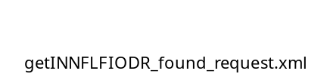
Ответ с идентификатором запроса
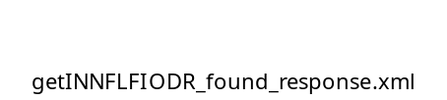
Запрос с полученным идентификатором
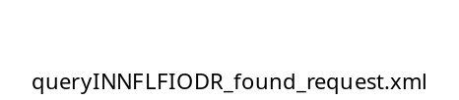
Ответ на запрос с идентификатором с информацией об ИНН ФЛ
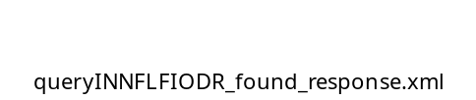

    - Запрашивается ИНН ФЛ, данные не найдены в ФБД ЕГРН.

Запрос
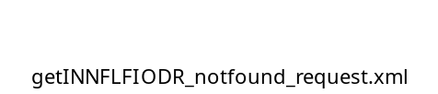
Ответ с идентификатором запроса
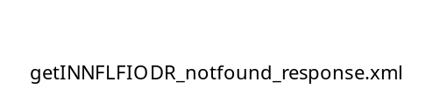
Запрос с полученным идентификатором
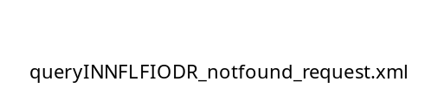
Ответ на запрос с идентификатором с Кодом обработки 01 (аналогично для кодов 52, 83, 99)
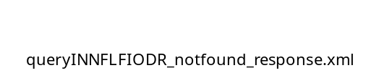

- Методика испытаний
  - Общие условия
Проведение контрольных испытаний при регистрации электронного сервиса регламентировано Приказом Министерства связи и массовых коммуникаций Российской Федерации от 27 декабря 2010 г. № 190 «Об утверждении технических требований к взаимодействию информационных систем в единой системе межведомственного электронного взаимодействия».
Порядок проведения типовых испытаний предполагает следующие этапы:
Проверка комплектности предоставленной документации;
Проверка сетевой связности между узлом СМЭВ и точкой размещения электронного сервиса;
Регистрация сервиса и тестирование сервиса на контрольном примере.
  - Параметры испытаний на тестовой среде
Проведение испытаний на тестовой среде перед регистрацией электронного сервиса в продуктивной среде СМЭВ является необходимым действием, обеспечивающим повышение качества и эффективности процесса и позволяющим выявлять ошибки и несоответствия разработанного сервиса заранее, а не в продуктивном контуре.
- Контактное лицо: Сулим Евгения Игоревна, e-mail: sulim@gnivc.ru, тел. (495) 913-00-00 (доб. 3202).
- Адрес тестового экземпляра: http://94.125.90.50:6336/FNSINNFIODRSvc?wsdl
- Режим функционирования тестовой среды: 8/256. Особых условий доступности не определено.
Для того чтоб протестировать сервис, необходимо:
- зарегистрировать сервис на тестовой среде во время ее доступности согласно режиму функционирования;
- протестировать все операции на основании контрольных примеров, приведенных в разделе 2.3.
  - Параметры испытаний на продуктивной среде
Для проведения испытаний на продуктивной среде СМЭВ:
- Контактное лицо: Карабута Иван Евгеньевич, e-mail: karabuta@fcod.nalog.ru,
тел: +7(495)913-0789.
- Адрес тестового экземпляра: http://188.254.16.92:7777/gateway/services/SID0003290
Для того чтоб протестировать сервис, необходимо:
- зарегистрировать сервис на продуктивной среде во время ее доступности согласно режиму функционирования;
- протестировать все операции на основании контрольных примеров, приведенных в разделе 2.3.
  - Особые условия
Особые условия и правила проведения контрольных испытаний не предусмотрены.

- Приложения
  - Описание сервиса (WSDL)
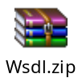

Приведенный WSDL содержит ссылки (import) на другие файлы форматов данных (XSD):
WS_ZPINNFIODRID_2_085_05_04_01_01.xsd

WS_ZPINNFIODRSV_2_085_07_04_01_01.xsd

WS_OTINNFIODRID_2_085_06_04_01_01.xsd

WS_OTINNFIODRSV_2_085_08_04_01_01.xsd

Описания всех перечисленных элементов приведены в разделе 4.2.
  - Описание общих структур данных
Для каждого структурного элемента логической модели данных приводятся следующие сведения:
- Наименование элемента. Приводится полное наименование элемента.
- Сокращенное наименование элемента. Приводится сокращенное наименование элемента. Синтаксис сокращенного наименования должен удовлетворять спецификации XML.
- Признак типа элемента. Может принимать следующие значения: "С" – сложный элемент логической модели (содержит вложенные элементы), "П" – простой элемент логической модели, реализованный в виде элемента XML, "А" – простой элемент логической модели, реализованный в виде атрибута XML. Простой элемент логической модели не содержит вложенные элементы.
- Формат значения элемента. Формат значения элемента представляется следующими условными обозначениями: Т – символьная строка; N – числовое значение (целое или дробное).
- Формат символьной строки указывается в виде Т(n-к) или T(=к), где n - минимальное количество знаков, к – максимальное количество знаков, символ ”-” – разделитель, символ ”=” означает фиксированное количество знаков в строке. В случае, если минимальное количество знаков равно 0, формат имеет вид Т(0-к). В случае, если максимальное количество знаков неограниченно, формат имеет вид Т(n-).
- Формат числового значения указывается в виде N(m.к), где m – максимальное количество знаков в числе, включая знак (для отрицательного числа), целую и дробную части числа без разделяющей десятичной точки, k – максимальное число знаков дробной части числа. Если число знаков дробной части числа равно 0 (т.е. число целое), то формат числового значения имеет вид N(m).
- Для простых элементов, являющихся базовыми в XML (определенными в http://www.w3.org/TR/xmlschema-0), например, для элемента с типом “date”, поле “Формат значения элемента” не заполняется. Для таких элементов в поле “Дополнительная информация” указывается тип базового элемента.
- Признак обязательности элемента. Определяет обязательность присутствия элемента (совокупности наименования элемента и его значения) в файле обмена. Признак обязательности элемента может принимать следующие значения: “О” – наличие элемента в файле обмена обязательно; “Н” – присутствие элемента в файле обмена необязательно, т.е. элемент может отсутствовать. Если элемент принимает ограниченный перечень значений (по классификатору, кодовому словарю и т.п.), то признак обязательности элемента дополняется символом “К”. Например: “ОК”. В случае, если количество реализаций элемента может быть более одной, то признак обязательности элемента дополняется символом “М”. Например: “НМ”, “ОКМ”.
- Дополнительная информация. Для сложных элементов указывается ссылка на таблицу, в которой описывается состав данного элемента. Для элементов, принимающих ограниченный перечень значений из классификатора (кодового словаря и т.п.), указывается соответствующее наименование классификатора (кодового словаря и т.п.) или приводится перечень возможных значений. Для элементов, использующих пользовательский тип данных, указывается наименование типового элемента.

- queryINNFLFIODR: Документ (WS_ZPINNFIODRID_2_085_05_04_01_01.xsd)
Перечень структурных элементов логической модели данных приведен в табл. 4.1 – 4.2
 |  |  |  |  | Таблица 4.1
Запрос сведений об ИНН физического лица на основании данных о ФИО и дате рождения (Документ)
Наименование элемента | Сокращенное наименование (код) элемента | Признак типа элемента | Формат элемента | Признак обязательности элемента | Дополнительная информация
Версия формата | ВерсФорм | A | T(1-5) | О | Принимает значение: 4.01
Идентификатор запроса, сформированный запрашивающей стороной | ИдЗапросП | A | T(1-36) | Н | Для присвоения номера рекомендуется использовать глобально уникальный идентификатор (GUID)
Сведения о физическом лице, в отношении которого выполняется запрос | СвФЛ | С |  | О | Состав элемента представлен в табл. 4.2

 |  |  |  |  | Таблица 4.2
Сведения о физическом лице, в отношении которого выполняется запрос (СвФЛ)
Наименование элемента | Сокращенное наименование (код) элемента | Признак типа элемента | Формат элемента | Признак обязательности элемента | Дополнительная информация
Дата рождения | ДатаРожд | A | T(=10) | О | Типовой элемент <ДатаТип>  Дата в формате ДД.ММ.ГГГГ
Фамилия | Фамилия | A | T(1-60) | О
Имя | Имя | A | T(1-60) | О
Отчество |  Признак отсутствия отчества | Отчество  ПризОтч | П  П | T(1-60)  T(=1) | О  ОК | Принимает значение:  1 – отчество отсутствует
- queryINNFLFIODR: Документ (WS_OTINNFIODRID_2_085_06_04_01_01.xsd)
Перечень структурных элементов логической модели данных приведен в табл. 4.1
 |  |  |  |  | Таблица 4.1
Ответ с идентификатором первичного запроса сведений об ИНН физического лица на основании данных о ФИО и дате рождения (Документ)
Наименование элемента | Сокращенное наименование (код) элемента | Признак типа элемента | Формат элемента | Признак обязательности элемента | Дополнительная информация
Версия формата | ВерсФорм | A | T(1-5) | О | Принимает значение: 4.01
Идентификатор запроса, сформированный ФНС России |  Код обработки запроса | ИдЗапросФ  КодОбр | П  П | N(20)  Т(=2) | О  ОК | Принимает значение:  99 – системная ошибка

- getINNFLFIODR: Документ (WS_ZPINNFIODRSV_2_085_07_04_01_01.xsd)
Перечень структурных элементов логической модели данных приведен в табл. 4.1
 |  |  |  |  | Таблица 4.1
Повторный запрос по идентификатору первичного запроса сведений об ИНН физического лица на основании данных о ФИО и дате рождения (Документ)
Наименование элемента | Сокращенное наименование (код) элемента | Признак типа элемента | Формат элемента | Признак обязательности элемента | Дополнительная информация
Версия формата | ВерсФорм | A | T(1-5) | О | Принимает значение: 4.01
Идентификатор запроса, сформированный ФНС России | ИдЗапросФ | A | N(20) | О

- getINNFLFIODR: Документ (WS_OTINNFIODRSV_2_085_08_04_01_01.xsd)
Перечень структурных элементов логической модели данных приведен в табл. 4.1
 |  |  |  |  | Таблица 4.1
Ответ на запрос сведений об ИНН физического лица на основании данных о ФИО и дате рождения (Документ)
Наименование элемента | Сокращенное наименование (код) элемента | Признак типа элемента | Формат элемента | Признак обязательности элемента | Дополнительная информация
Версия формата | ВерсФорм | A | T(1-5) | О | Принимает значение: 4.01
Идентификатор запроса, сформированный ФНС России | ИдЗапросФ | A | N(20) | О
ИНН физического лица |  Код обработки запроса | ИННФЛ  КодОбр | П  П | T(=12)  T(=2) | О  ОК | Типовой элемент <ИННФЛТип>  Принимает значение:  01 – запрашиваемые сведения не найдены |  52 – ответ не готов |  83 – отсутствует запрос с указанным идентификатором запроса и видом запрошенных сведений от данного органа |  99 – системная ошибка

  - Описания справочников
Отсутствуют.
  - Иные приложения
Отсутствуют.

В случае возможного присутствия в данных только одного элемента из нескольких, описанных в одной строке, наименования этих элементов разделяются символом "|".

